🔧
Kenai
Asistente Móvil de Mantenimiento Automotriz

Proyecto Trimestral — Prácticas Profesionales II
Período: 2025

1. Nombre del Proyecto
Nombre | Kenai
Subtítulo | Asistente Móvil de Mantenimiento Automotriz
Versión | 1.0
Tipo | PWA — Progressive Web App (HTML / CSS / JavaScript)

2. Link a Código / Aplicación
El código fuente del proyecto está disponible en el siguiente repositorio de GitHub:

Repositorio GitHub: https://github.com/Sergio-Ezequiel-Castro/kenai
Demo en vivo: https://Sergio-Ezequiel-Castro.github.io/kenai

3. Breve Descripción
Kenai es una Progressive Web App (PWA) desarrollada con HTML, CSS y JavaScript que permite a propietarios de vehículos instalarla en su celular como una app nativa y consultar información detallada sobre procedimientos de mantenimiento automotriz, incluso sin conexión a internet.

La aplicación se centra específicamente en dos funcionalidades principales:
- Consulta de herramientas necesarias para tareas de mantenimiento específicas (ej. cambio de distribución, cambio de aceite, frenos, etc.)
- Registro y visualización de un historial de mantenimiento del vehículo del usuario

El proyecto nació de una necesidad concreta: al realizar el cambio de distribución de una Toyota Hilux 2015, resultó difícil encontrar en un solo lugar la lista exacta de herramientas necesarias, torques de apriete y pasos a seguir. Kenai resuelve ese problema.

4. Objetivo Principal
Desarrollar una Progressive Web App (PWA) instalable en dispositivos móviles que centralice información técnica de mantenimiento automotriz, permitiendo al usuario consultar qué herramientas y materiales son necesarios para realizar tareas mecánicas específicas en su vehículo, con foco inicial en la Toyota Hilux 2015.

5. Objetivos Específicos
- Implementar un buscador de tareas mecánicas que devuelva la lista de herramientas requeridas, torques y pasos resumidos.
- Crear un módulo de ficha de vehículo donde el usuario ingrese los datos de su auto (marca, modelo, año, kilometraje).
- Desarrollar un historial de mantenimiento que permita registrar y visualizar los servicios realizados con fecha y kilometraje.
- Garantizar que la aplicación funcione completamente en el navegador, sin servidor ni base de datos externa (uso de localStorage).
- Diseñar una interfaz clara y responsiva, usable desde celular y computadora.
- Proveer información precisa y verificada para al menos 10 tareas de mantenimiento de uso frecuente.

6. Límites del Sistema
El sistema NO contempla:
- Conexión a internet o base de datos externa; todos los datos son locales (localStorage del navegador).
- Autenticación de usuarios ni manejo de múltiples perfiles en simultáneo.
- Diagnóstico de fallas o sistema OBD; la app es solo informativa.
- Presupuesto o cotización de repuestos; no se integra con tiendas ni proveedores.
- Cobertura de todas las marcas y modelos del mercado en la versión 1.0 (se enfoca en Toyota Hilux y vehículos de uso frecuente en Argentina).
- Aplicación móvil nativa descargable desde tiendas (Google Play / App Store); Kenai es una PWA instalable desde el navegador.

7. Alcance
El alcance de la versión 1.0 de Kenai comprende:

Módulos incluidos
- Ficha del vehículo: datos básicos del auto del usuario guardados localmente.
- Buscador de mantenimiento: consulta por tarea y retorna herramientas, materiales y pasos.
- Historial de servicios: registro de mantenimientos realizados con fecha y km.
- Alertas simples: indicadores visuales cuando el km actual supera el umbral de un servicio.

Tareas de mantenimiento cubiertas en v1.0
- Cambio de distribución (correa o cadena)
- Cambio de aceite y filtro de motor
- Cambio de pastillas y discos de freno
- Cambio de bujías
- Cambio de filtro de aire
- Cambio de filtro de combustible
- Cambio de refrigerante
- Cambio de correa de accesorios
- Revisión de suspensión delantera
- Cambio de batería

8. Análisis del Caso

Problema identificado
Al momento de realizar el cambio de distribución de una Toyota Hilux 2015, el propietario del vehículo se encontró con la dificultad de no tener en un solo lugar la información técnica necesaria: lista de herramientas, torques específicos y secuencia de pasos. Esta información estaba dispersa en foros, manuales en PDF y videos de YouTube, lo que generó pérdida de tiempo y riesgo de errores.

Herramientas de relevamiento utilizadas

Entrevistas | Entrevista al propietario del vehículo (usuario principal) sobre sus necesidades al realizar mantenimiento propio.
Observación | Observación directa del proceso de cambio de distribución: qué información se buscó, cuánto tiempo tomó, qué errores ocurrieron.
Documentos | Análisis del manual de taller Toyota Hilux 2005-2015, foros mecánicos (MecanicaVirtual, ForoCoches) y canales de YouTube especializados.
Benchmarking | Revisión de aplicaciones similares: FIXD, AutoZone App, Chilton DIY — identificando características útiles y ausentes.

Conclusiones del análisis
- No existe una app gratuita, en español y sin registro, que cubra herramientas específicas por modelo de vehículo.
- El usuario mecánico aficionado prefiere información rápida y visual antes que manuales extensos.
- El historial de mantenimiento es una necesidad real: los usuarios suelen olvidar cuándo hicieron el último servicio.

Ver Anexo A — Notas de entrevista y observación.

9. Requerimientos Funcionales

ID | Descripción | Prioridad | Módulo
RF-01 | El sistema debe permitir al usuario ingresar los datos de su vehículo (marca, modelo, año, km actuales). | Alta | Módulo: Ficha del vehículo
RF-02 | El sistema debe permitir buscar una tarea de mantenimiento y mostrar la lista de herramientas necesarias. | Alta | Módulo: Buscador
RF-03 | El sistema debe mostrar los torques de apriete y pasos resumidos para cada tarea. | Alta | Módulo: Buscador
RF-04 | El sistema debe permitir registrar un servicio realizado con fecha, km y descripción. | Alta | Módulo: Historial
RF-05 | El sistema debe mostrar el historial de servicios ordenado por fecha. | Media | Módulo: Historial
RF-06 | El sistema debe mostrar una alerta visual cuando el km actual supera el intervalo de un servicio. | Media | Módulo: Alertas
RF-07 | El sistema debe persistir los datos del usuario entre sesiones usando localStorage. | Alta | General
RF-08 | El sistema debe permitir eliminar registros del historial. | Baja | Módulo: Historial

10. Requerimientos No Funcionales

ID | Descripción | Categoría | Estrategia
RNF-01 | La aplicación debe cargar en menos de 2 segundos en una conexión estándar. | Rendimiento | Ninguna dependencia de red
RNF-02 | La interfaz debe ser responsiva y usable en pantallas desde 320px de ancho. | Usabilidad | CSS Flexbox / Grid
RNF-03 | El código debe funcionar en Chrome, Firefox y Edge en sus versiones actuales. | Compatibilidad | HTML5 / ES6+
RNF-04 | El sistema no debe requerir instalación ni registro de usuario. | Accesibilidad | PWA instalable
RNF-05 | Los datos del usuario no deben enviarse a ningún servidor externo. | Privacidad | Solo localStorage
RNF-06 | La información técnica (herramientas, torques) debe estar verificada con fuentes oficiales. | Confiabilidad | Manual de taller Toyota

11. Modelos de Procesos de Negocio

Proceso 1 — Consulta de herramientas para mantenimiento

Proceso | Actor | Descripción | Resultado
Inicio | Usuario | El usuario abre Kenai desde su celular (ícono en pantalla de inicio). | Pantalla de inicio cargada
Ingresar vehículo | Usuario | El usuario completa la ficha de su vehículo (marca, modelo, año, km). | Datos guardados en localStorage
Buscar tarea | Usuario | El usuario escribe o selecciona una tarea (ej. 'cambio de distribución'). | Búsqueda ejecutada
Mostrar resultados | Sistema | El sistema recupera de su base de datos local (JSON) la información de esa tarea. | Lista de herramientas y pasos mostrada
Consultar detalle | Usuario | El usuario revisa herramientas, torques y pasos en pantalla. | Información consultada
Fin | — | El usuario cierra la app o inicia una nueva búsqueda. | Sesión finalizada
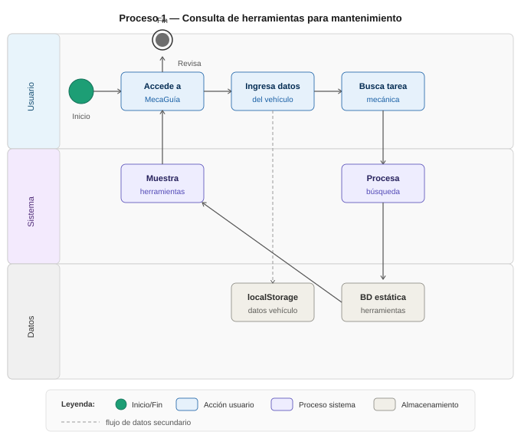

Proceso 2 — Registro de servicio realizado

Proceso | Actor | Descripción | Resultado
Inicio | Usuario | El usuario termina de realizar un mantenimiento en su vehículo. | —
Acceder al historial | Usuario | El usuario navega a la sección 'Mi Historial'. | Historial previo visible
Registrar servicio | Usuario | El usuario ingresa: tipo de servicio, fecha, km y notas opcionales. | Formulario completado
Guardar registro | Sistema | El sistema valida los datos y los guarda en localStorage. | Registro persistido
Verificar alertas | Sistema | El sistema calcula si el próximo servicio está próximo según el km ingresado. | Alerta activada o no
Mostrar confirmación | Sistema | Se muestra el nuevo registro en el historial actualizado. | Historial actualizado
Fin | — | El usuario puede ver su historial completo. | —

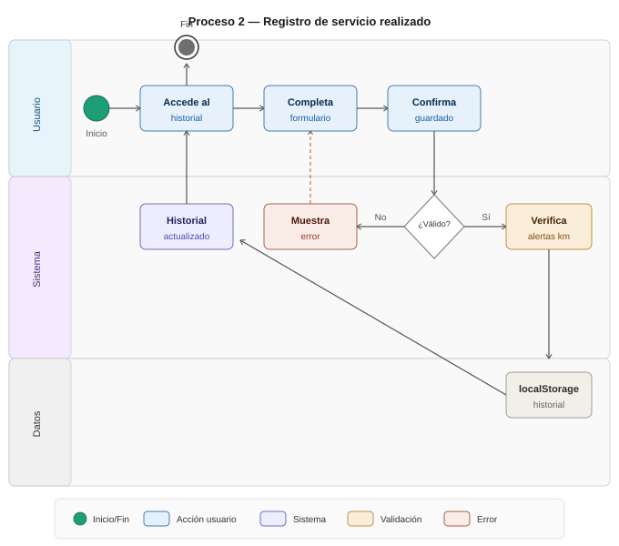
Nota: Los diagramas BPMN formales (formato .bpmn) se incluyen en el Anexo B del presente documento.

Anexo A — Notas de Relevamiento

Entrevista al usuario principal
Fecha | Mayo 2025
Entrevistado | Propietario del vehículo (Toyota Hilux 2015)
Duración | ~30 minutos
Modalidad | Informal / conversacional

Preguntas clave y respuestas resumidas:
- ¿Realizás mantenimiento propio? → Sí, tareas medianas como aceite, frenos y distribución.
- ¿Dónde buscás la información? → Google, YouTube, foros. Lleva mucho tiempo.
- ¿Qué te resulta más difícil? → Saber exactamente qué herramientas necesito antes de empezar.
- ¿Usarías una app así? → Sí, especialmente si tuviera la info para mi modelo exacto.

Observación directa
Durante el cambio de distribución de la Hilux 2015 se observó:
- Tiempo invertido en búsqueda de información técnica: aprox. 45 minutos previos al trabajo.
- Se consultaron 3 fuentes distintas para confirmar el torque del perno del cigüeñal (162 Nm).
- Una herramienta (extractor de polea) no estaba disponible y debió conseguirse en el momento.

Anexo B — Diagramas BPMN
Los diagramas de proceso de negocio en formato BPMN 2.0 se modelaron utilizando la herramienta Bizagi Modeler (versión gratuita) y se adjuntan como archivos .bpmn y .png en la carpeta /docs/bpmn/ del repositorio GitHub.

- BPMN_Proceso1_ConsultaHerramientas.bpmn
- BPMN_Proceso2_RegistroServicio.bpmn

Los archivos pueden visualizarse en: https://demo.bpmn.io/

